Иркутская область
Тулунский район
АДМИНИСТРАЦИЯ
АЛГАТУЙСКОГО СЕЛЬСКОГО ПОСЕЛЕНИЯ

ПОСТАНОВЛЕНИЕ

«10» января 2023 г. № 3/1-п
с. Алгатуй

О внесении изменений в муниципальную программу «Формирование современной городской среды Алгатуйского муниципального образования на 2018-2024 годы» утвержденную постановлением Администрации Алгатуйского сельского поселения от 22.07.2022 г. № 25-п

В целях благоустройства и создания благоприятных условий для проживания на территории Алгатуйского муниципального образования, в соответствии с Федеральным законом от 06.10.2003 года № 131-ФЗ «Об общих принципах организации местного самоуправления в Российской Федерации», руководствуясь ст. 24 Устава Алгатуйского муниципального образования, Постановлением администрации Алгатуйского сельского поселения от 31 декабря 2015 года № 61-п «Об утверждении Положения о порядке принятия решений о разработке муниципальных программ Алгатуйского сельского поселения и их формирования и реализации» (в ред. от 28.08.2017г.№41-п,от 07.11.2018г №45-п,от 13.05.2019г №23-п) в целях реализации Постановления Правительства Российской Федерации от 30.12.2017 № 1710 «Об утверждении Правил предоставления и распределения субсидий из федерального бюджета бюджетам субъектов Российской Федерации на поддержку государственных программ (подпрограмм) субъектов Российской Федерации»,

ПОСТАНОВЛЯЕТ:
1. Внести изменения в муниципальную программу «Формирование современной городской среды Алгатуйского муниципального образования на 2018-2024 годы», утвержденную постановлением администрации от 22.07.2022г. № 25-п. .
2. Утвердить муниципальную программу «Формирование современной городской среды Алгатуйского муниципального образования на 2018-2024 годы», изложив ее в новой редакции.
3. Опубликовать настоящее постановление в газете «Алгатуйский вестник» и разместить на официальном сайте администрации Алгатуйского сельского поселения в информационно-телекоммуникационной сети Интернет.
4. Постановление вступает в силу с момента опубликования.
5. Контроль за исполнением настоящего постановления оставляю за собой

Глава Алгатуйского сельского поселения И.В. Белизова

МУНИЦИПАЛЬНАЯ ПРОГРАММА

«Формирование современной городской среды

Алгатуйского муниципального образования на 2018-2024 годы»

с. Алгатуй, 2023 год

- Паспорт муниципальной программы

Наименование муниципальной программы | Формирование современной городской среды Алгатуйского муниципального образования на 2018-2024 годы»
Ответственный исполнитель программы | Администрация Алгатуйского муниципального образования
Участники муниципальной программы | - Администрация Алгатуйского сельского поселения  Жители Алгатуйского сельского поселения
Подпрограммы муниципальной программы | Выделение подпрограмм не предусмотрено
Цель муниципальной программы | Повышение качества и комфорта городской среды на территории Алгатуйского муниципального образования
Задачи муниципальной программы | 1. Повышение уровня благоустройства дворовых территорий многоквартирных домов.  2. Повышение уровня благоустройства общественных территорий.  3. Повышение уровня благоустройства объектов недвижимого (включая объекты незавершенного строительства) имущества и земельных участков, находящихся в собственности (пользований) юридических лиц и индивидуальных предпринимателей.  4. Повышение уровня благоустройства индивидуальных жилых домов и земельных участков, предоставленных для их размещения.  5. Повышение уровня вовлеченности заинтересованных граждан, организаций в реализацию мероприятий по благоустройству территории.
Целевые индикаторы и показатели муниципальной программы | - количество благоустроенных дворовых территорий многоквартирных домов;  - площадь благоустроенных дворовых территорий многоквартирных домов;  - доля благоустроенных дворовых территорий многоквартирных домов от общего количества дворовых территорий многоквартирных домов;  - охват населения благоустроенными дворовыми территориями (доля населения, проживающего в жилом фонде с благоустроенными дворовыми территориями от общей численности населения); - количество реализованных комплексных проектов благоустройства общественных территорий;  - площадь благоустроенных общественных территорий;  - площадь благоустроенных общественных территорий, приходящихся на 1 жителя;  - количество соглашений, заключенных с юридическими лицами и индивидуальными предпринимателями, о благоустройстве не позднее 2024
Сроки реализации муниципальной программы | 2018-2024 годы
Ресурсное обеспечение муниципальной программы | Общий объем расходов на реализацию муниципальной программы составляет: __ 959,6 тыс. руб., из них средств:  местного бюджета __217,4 тыс. руб.;  областного бюджета 152, 2 тыс. руб.;  федерального бюджета 590,0 тыс. руб.;  иные источники _______ тыс.руб.;  на 2018 год ___0___ тыс. руб., из них средств:  местного бюджета _____тыс. руб.;  областного бюджета _____ тыс. руб.;  федерального бюджета ______ тыс. руб.;  иные источники _______ тыс.руб.;  на 2019 год ___0__тыс. руб., из них средств:  местного бюджета _____тыс. руб.;  областного бюджета _____ тыс. руб.;  федерального бюджета ______ тыс. руб.;  иные источники _______ тыс.руб.;  на 2020 год ___0__тыс. руб., из них средств:  местного бюджета _____тыс. руб.;  областного бюджета _____ тыс. руб.;  федерального бюджета ______ тыс. руб.;  иные источники _______ тыс.руб.;  на 2021 год __0___тыс. руб., из них средств:  местного бюджета _____тыс. руб.;  областного бюджета _____ тыс. руб.;  федерального бюджета ______ тыс. руб.;  иные источники _______ тыс.руб.;  на 2022 год __110__тыс. руб., из них средств:  местного бюджета __110__тыс. руб.;  областного бюджета _____ тыс. руб.;  федерального бюджета ______ тыс. руб.;  иные источники _______ тыс.руб.;  на 2023 год 849,6 тыс. руб., из них средств:  местного бюджета 107,4 тыс. руб.;  областного бюджета 152,2 тыс. руб.;  федерального бюджета 590 тыс. руб.;  иные источники _______ тыс.руб.;  на 2024 год __0_тыс. руб., из них средств:  местного бюджета _____тыс. руб.;  областного бюджета _____ тыс. руб.;  федерального бюджета ______ тыс. руб.;  иные источники _______ тыс.руб.;
Перечень основных мероприятий муниципальной программы | 1. Благоустройство дворовых территорий многоквартирных домов.  2. Благоустройство общественных территорий.  3. Благоустройство объектов недвижимого имущества (включая объекты незавершенного строительства) и земельных участков, находящихся в собственности (пользований) юридических лиц и индивидуальных предпринимателей.  4. Мероприятия по инвентаризации уровня благоустройства индивидуальных жилых домов и земельных участков, предоставленных для их размещения.  5.Благоустройство индивидуальных жилых домов и земельных участков, предоставленных для их размещения.
Ожидаемые конечные результаты реализации муниципальной программы | Создание безопасных и комфортных условий для проживания населения

- Характеристика текущего состояния сферы реализации муниципальной программы, проблемы

Формирование комфортной городской среды – это комплекс мероприятий, направленных на создание условий для обеспечения благоприятных, безопасных и доступных условий проживания населения в Алгатуйском муниципальном образовании.

Городская среда должна соответствовать санитарным и гигиеническим нормам, а также иметь завершенный, привлекательный и эстетичный внешний вид.
Муниципальная программа включает в себя комплекс мероприятий по благоустройству дворовых территорий, общественных территорий, обустройство мест массового отдыха населения при общественном обсуждении дизайн-проектов дворов и муниципальных общественных пространств.
Общая площадь территории Алгатуйского муниципального образования составляет 30130,1 га. Алгатуйское муниципальное образование состоит из 1-го населенного пункта, площадь которого составляет 166,1 га. Село Алгатуй основано в 1990 году. По состоянию на 01.01.2021 года общая численность населения составляет – 1174 человек. В состав жилого фонда Алгатуйского сельского поселения входят 5 пятиэтажных панельных благоустроенных домов, 103 коттеджа из них 38 полностью благоустроенных. Коттеджи в деревянном, панельном и кирпичном исполнении.
Общее количество дворовых территорий в с. Алгатуй составляет 4 ед. площадью 7,3 тыс.кв.м., из них количество полностью благоустроенных дворовых территорий (обеспеченных твердым покрытием, позволяющим комфортное передвижение по основным пешеходным коммуникациям в любое время года и в любую погоду, освещением, игровым оборудованием для детей возрастом до пяти лет и набором необходимой мебели, озеленением, оборудованными площадками для сбора отходов) отсутствует.
Общее количество жителей, проживающих в многоквартирных домах на территории Алгатуйского муниципального образования, по состоянию на 01.01.2021 года составляет –1000 человек.
За последние 3 годы в с. Алгатуй проводилась целенаправленная работа по благоустройству дворовых территории. Не смотря на это, все дворовые территории имеют ряд недостатков: отсутствует освещение, состояние детских игровых площадок неудовлетворительное, дорожное покрытие разрушено, утрачен внешний облик газонов.

Основными проблемами в области благоустройства дворовых и общественных территории и наиболее посещаемых общественных территорий Алгатуйского муниципального образования являются:

- недостаточное количество детских, спортивных и спортивно-игровых площадок, зон отдыха;

- недостаточное количество автостоянок и мест парковки транспортных средств на дворовых и общественных территориях;

- недостаточное количество малых архитектурных форм на дворовых и общественных территориях или полное их отсутствие;

- недостаточное освещение или его полное отсутствие отдельных дворовых и общественных территорий;

- изнашивание покрытий дворовых проездов и тротуаров.
Кроме того, городская среда требует проведения большого объема работ по приспособлению ее к условиям доступности для инвалидов всех категорий и маломобильных групп населения. Основными причинами отсутствия, необходимого количества обустроенных мест массового отдыха населения на территории Алгатуйского муниципального образования являются отсутствие финансирования на благоустройство существующих пространств и создания новых мест для спорта и отдыха. Необходимо решение вопросов благоустройства имеющихся пространств, для привлечения населения и создания обустроенных зон отдыха.
Проблемой в сфере благоустройства сельской территорий является недостаточное количество комфортных, современных скверов, парков, пространств, предназначенных для досугового времяпрепровождения граждан. В местах общественного пользования отмечается недостаток малых архитектурных форм, освещения, «зеленых зон».
Мероприятия, проводимые в рамках государственной программы, позволят благоустроить территорию Алгатуйского сельского поселения, создать условия для комфортного и безопасного проживания и отдыха граждан.
Приведение уровня благоустройства отдельных территорий до уровня, соответствующего современным требованиям, обусловливает необходимость принятия муниципальной программы, целью которой является повышение уровня благоустройства территорий и создание благоприятных условий для проживания и отдыха граждан села Алгатуй. Реализация мероприятий муниципальной программы позволит:
увеличить долю благоустроенных общественных территорий от общего количества таких территорий на 45 %;
увеличить долю благоустроенных дворовых территорий от общего количества дворовых территорий исходя из муниципального перечня работ по благоустройству на 53 %;
повысить участие жителей многоквартирных домов в благоустройстве дворовых и общественных территорий;
повысить доступность общественных пространств для маломобильных групп населения.

Сведения о текущих показателях (индикаторах) состояния благоустройства в Алгатуйском муниципальном образовании за период, составляющий не менее 3 лет, предшествующих году начала реализации муниципальной программы, представлены в табл. 1.

Табл. 1

Сведения о текущих показателях (индикатора) состояния благоустройства в Алгатуйском муниципальном образовании

№ | Наименование показателя (индикатора) | Единица измерения | Всего по МО | Значения показателей по годам
 |  |  |  | 2020 | 2021 | 2022
1. | Количество благоустроенных дворовых территорий | ед. | 3 | 2 | 1
2. | Площадь благоустроенных дворовых территорий | кв.м. | 4900 | 3000 | 1900
3. | Доля благоустроенных дворовых территорий многоквартирных домов от общего количества дворовых территорий многоквартирных домов | % | 75
4. | Охват населения благоустроенными дворовыми территориями (доля населения, проживающего в жилом фонд с благоустроенными дворовыми территориями от общей численности населения проживающего в многоквартирных домах) | % | 85
5. | Общее количество и площадь общественных территорий (парки, скверы, набережные, пр.) | ед./кв.м. | 5/
6. | Количество благоустроенных  общественных территорий | ед. | 2
7. | Площадь благоустроенных  общественных территорий | га
7. | Доля площади благоустроенных общественных территорий к общей площади общественных территорий | %
8. | Площадь благоустроенных общественных территорий, приходящихся на 1 жителя | кв.м.
9. | Количество жителей многоквартирных домов, принявших участие в реализации мероприятий, направленных на повышение уровня благоустройства дворовых территорий. | чел

3. Приоритеты муниципальной политики в сфере благоустройства, цель и задачи, целевые показатели, сроки реализации муниципальной программы

Право граждан на благоприятную окружающую среду закреплено в основном законе государства – Конституции Российской Федерации. Приоритеты государственной политики в сфере благоустройства определены в приоритетном проекте Российской Федерации «Формирование комфортной городской среды», утвержденном Советом при Президенте Российской Федерации по стратегическому развитию и приоритетным проектам (протокол от 21.11.2016 № 10). Проект, включает создание условий для системного повышения качества и комфорта городской среды путем реализации комплекса первоочередных мероприятий по благоустройству дворовых территорий, общественных пространств (площадей, улиц, набережных и др.) при широком общественном обсуждении дизайн-проектов благоустройства территорий.
Основным направлением муниципальной политики в сфере благоустройства является выработка мер и реализация приоритетных мероприятий, направленных на значительное повышение условий комфортности на территории муниципального образования, создание привлекательной городской атмосферы для жителей, а также привлечение населения к принятию решений и созданию проектов по повышению благоустройства общественных и дворовых территорий.
Цель муниципальной программы: повышение качества и комфорта городской среды на территории Алгатуйского муниципального образования
Для достижения поставленной цели необходимо решить следующие задачи:
1. Повышение уровня благоустройства дворовых и общественных территорий многоквартирных домов.

2. Повышение уровня благоустройства общественных территорий.

3. Повышение уровня благоустройства объектов недвижимого (включая объекты незавершенного строительства) имущества и земельных участков, находящихся в собственности (пользований) юридических лиц и индивидуальных предпринимателей.
4. Повышение уровня благоустройства индивидуальных жилых домов и земельных участков, предоставленных для их размещения.
5. Повышение уровня вовлеченности заинтересованных граждан, организаций в реализацию мероприятий по благоустройству территории.
В соответствии с указом Президента Российской Федерации от
7 мая 2018 года № 204 «О национальных целях и стратегических задачах развития Российской Федерации на период до 2024 года» президиумом Совета при Президенте Российской Федерации по стратегическому развитию и приоритетным проектам (протокол от 24 декабря 2018 года № 16) утвержден паспорт национального проекта «Жилье и городская среда», в состав которого включен федеральный проект «Формирование комфортной городской среды».
Паспорт регионального проекта Иркутской области «Формирование комфортной городской среды в Иркутской области» был утвержден первым заместителем Губернатора Иркутской области – Председателем Правительства Иркутской области Р.Н. Болотовым 14 декабря 2018 года».

Табл. 2

Сведения
о показателях (индикаторах) муниципальной подпрограммы

№ | Наименование показателя (индикатора) | Единица измерения | Значения показателей  2018 год | Значения показателей  2019 год | Значения показателей  2020 год | Значения показателей  2021 год | Значения показателей  2022 год | Значения показателей  2023 год |  | Значения показателей  2024 год
1 | Количество и благоустроенных дворовых территорий многоквартирных домов | ед.
2 | Площадь благоустроенных дворовых территорий многоквартирных домов | кв.м.
3 | Доля благоустроенных дворовых территорий многоквартирных домов от общего количества дворовых территорий многоквартирных домов | %
4 | Охват населения благоустроенными дворовыми территориями (доля населения, проживающего в жилом фонд с благоустроенными дворовыми территориями от общей численности населения муниципального образования) | %
5 | Количество реализованных комплексных проектов благоустройства общественных территорий | ед.
6 | Площадь благоустроенных общественных территорий | га.
7 | Доля площади благоустроенных общественных территорий к общей площади общественных территорий | %
8 | Площадь благоустроенных общественных территорий, приходящихся на 1 жителя муниципального образования | кв.м.
9 | Количество соглашений, заключенных с юридическими лицами и индивидуальными предпринимателями, о благоустройстве не позднее 2020 года объектов недвижимого имущества (включая объекты незавершенного строительства) и земельных участков, находящихся в их собственности (пользовании), в соответствии с требованиями утвержденных Правил благоустройства территории муниципального образования ……………. | ед.
10 | Количество индивидуальных жилых домов и земельных участков, предоставленных для их размещения, по которым проведена инвентаризация территории | ед.
11 | Количество соглашений, заключенных с собственниками (пользователями) индивидуальных жилых домов и земельных участков, предназначенных для их размещения, об их благоустройстве не позднее 2020 года в соответствии с требованиями утвержденных Правил благоустройства территории муниципального образования………………… | ед.
12 | Количество жителей многоквартирных домов, принявших участие в реализации мероприятий, направленных на повышение уровня благоустройства дворовых территорий. | чел

4. Характеристика основных мероприятий муниципальной программы

Муниципальная программа включает следующие мероприятия:
Мероприятие 1. Благоустройство дворовых территорий многоквартирных домов.
Благоустройство дворовой территорией – это совокупность территорий, прилегающих к многоквартирным домам, с расположенными на них объектами, предназначенными для обслуживания и эксплуатации таких домов, и элементами благоустройства этих территорий, в том числе парковками (парковочными местами), тротуарами и автомобильными дорогами, включая автомобильные дороги, образующие проезды к территориям, прилегающим к многоквартирным домам.
Минимальный перечень работ по благоустройству дворовых территорий включает следующие виды работ:
1) ремонт дворовых проездов;
2) обеспечение освещения дворовых территорий многоквартирных домов;
3) установка скамеек;
4) установка урн.
Визуализированный перечень образцов элементов благоустройства, предлагаемый к размещению на дворовой территории, установлен в приложении 1.
Дополнительный перечень работ по благоустройству дворовых территорий включает следующие виды работ:
1) оборудование детских площадок;
2) оборудование спортивных площадок;
3) оборудование автомобильных парковок;
4) озеленение территорий;
5) обустройство площадок для выгула домашних животных;
6) обустройство площадок для отдыха;
7) обустройство контейнерных площадок;
8) обустройство ограждений;
9) устройство открытого лотка для отвода дождевых и талых вод;
10) устройство искусственных дорожных неровностей с установкой соответствующих дорожных знаков;
11) иные виды работ.
При выполнении видов работ, включенных в минимальный и дополнительный перечни, обязательным является трудовое участие собственников помещений в многоквартирных домах, собственников иных зданий и сооружений, расположенных в границах дворовой территории, подлежащей благоустройству (далее - заинтересованные лица).
Трудовое участие заинтересованных лиц реализуется в форме субботника.
Под субботником понимается выполнение неоплачиваемых работ, не требующих специальной квалификации, в том числе подготовка дворовой территории многоквартирного дома к началу работ, уборка мусора, покраска оборудования, другие работы.
Доля трудового участия заинтересованных лиц устанавливается в размере одного субботника для каждой дворовой территории многоквартирного дома.
Выполнение работ из дополнительного перечня без выполнения работ из минимального перечня не допускается.
Адресный перечень дворовых территорий многоквартирных домов, подлежащих благоустройству в 2018-2022 году (приложение 2) формируется исходя из минимального перечня работ по благоустройству, с учетом физического состояния дворовой территории, определенной по результатам инвентаризации дворовой территории, проведенной в порядке, установленном министерством жилищной политики, энергетики и транспорта Иркутской области.
Очередность благоустройства определяется в порядке поступления предложений заинтересованных лиц об их участии в соответствии с порядком и сроком представления, рассмотрения и оценки предложений заинтересованных лиц о включении дворовой территории в муниципальную программу, утвержденным постановлением администрации Алгатуйского муниципального образования.
Нормативная стоимость (единичные расценки) работ по благоустройству дворовых территорий, входящих в минимальный и дополнительный перечни таких работ, установлена в приложении 1.
Мероприятия по благоустройству дворовых территорий проводятся с учетом необходимости обеспечения физической, пространственной и информационной доступности зданий, сооружений, дворовых территорий для инвалидов и других маломобильных групп населения.
Порядок разработки, обсуждения с заинтересованными лицами и утверждения дизайн-проекта благоустройства дворовой территории, включенной в муниципальную программу, предусматривающего текстовое и визуальное описание предлагаемого проекта, перечня (в том числе в виде соответствующих визуализированных изображений) элементов благоустройства, предлагаемых к размещению на соответствующей дворовой территории, установлен в приложении 3.

Мероприятие 2. Благоустройство общественных территорий.
Благоустройство общественных территорий включает в себя проведение работ на территориях общего пользования, которыми беспрепятственно пользуется неограниченный круг лиц. Общественные территории – это территории соответствующего функционального назначения (площади, набережные, улицы, пешеходные зоны, скверы, парки, иные территории).
Адресный перечень общественных территорий, подлежащих благоустройству в 2018-2024 году (приложение 4), формируется исходя из физического состояния общественной территории, определенного по результатам инвентаризации общественной территории, проведенной в порядке, установленном министерством жилищной политики, энергетики и транспорта Иркутской области.
Очередность благоустройства общественных территорий определяется в порядке поступления предложений заинтересованных лиц, в соответствии с порядком и сроком представления, рассмотрения и оценки предложений заинтересованных лиц о включении общественной территории в муниципальную программу, утвержденным постановлением администрации Алгатуйского сельского поселения.
Мероприятия по благоустройству общественных территорий проводятся с учетом необходимости обеспечения физической, пространственной и информационной доступности зданий, сооружений общественных территорий для инвалидов и других маломобильных групп населения.
Дизайн-проект благоустройства общественной территории, в который включается текстовое и визуальное описание, в том числе его концепция и перечень (в том числе визуализированный) элементов благоустройства, предлагаемых к размещению на соответствующей территории, утверждается постановлением администрации Алгатуйского сельского поселения.

Мероприятие 3. Благоустройство объектов недвижимого имущества (включая объекты незавершенного строительства) и земельных участков, находящихся в собственности (пользований) юридических лиц и индивидуальных предпринимателей.
Адресный перечень объектов недвижимого имущества (включая объекты незавершенного строительства) и земельных участков, находящихся в собственности (пользований) юридических лиц и индивидуальных предпринимателей, которые подлежат благоустройству (приложение 5), формируется исходя из физического состояния объектов, определенного по результатам инвентаризации, проведенной в порядке, установленном министерством жилищной политики, энергетики и транспорта Иркутской области.
Благоустройство объектов недвижимого имущества (включая объекты незавершенного строительства) и земельных участков, находящихся в собственности (пользований) юридических лиц и индивидуальных предпринимателей, осуществляется за счет средств собственников (пользователей) указанных объектов, земельных участков), в соответствии с требованиями Правил благоустройства территории Алгатуйского муниципального образования, на основании заключенных соглашений с администрацией Алгатуйского муниципального образования.

Мероприятие 4. Мероприятия по инвентаризации уровня благоустройства индивидуальных жилых домов и земельных участков, предоставленных для их размещения (далее – ИЖС).
Мероприятия по инвентаризации уровня благоустройства индивидуальных жилых домов и земельных участков, предоставленных для их размещения, проводятся инвентаризационной комиссией, созданной муниципальным правовым актом, в порядке, установленном министерством жилищной политики, энергетики и транспорта Иркутской области.

Мероприятие 5. Благоустройство индивидуальных жилых домов и земельных участков, предоставленных для их размещения.
Адресный перечень ИЖС, подлежащих благоустройству не позднее 2022 года (приложение 6), формируется исходя из физического состояния объектов, определенного по результатам инвентаризации, проведенной в порядке, установленном министерством жилищной политики, энергетики и транспорта Иркутской области.
Благоустройство индивидуальных жилых домов и земельных участков, предоставленных для их размещения, осуществляется не позднее 2020 года за счет средств собственников (пользователей) указанных домов (собственников (землепользователей) земельных участков) в соответствии с требованиями Правил благоустройства территории Алгатуйского муниципального образования, на основании заключенных соглашений с администрацией Алгатуйского муниципального образования
Информация о ходе реализации мероприятий муниципальной программы подлежит внесению в государственную информационную систему жилищно-коммунального хозяйства.

Мероприятие 6. Мероприятия по проведению работ по образованию земельных участков, на которых расположены многоквартирные дома.

Необходимо проведение работ по образованию земельных участков, на которых расположены многоквартирные дома, работы по благоустройству дворовых территорий которых со финансируются из бюджета Иркутской области.
Мероприятия по благоустройству территорий реализуются с учетом:
проведения общественных обсуждений проектов муниципальных программ (срок обсуждения – не менее 30 календарных дней со дня опубликования таких проектов изменений в муниципальную программу), в том числе при внесении в них изменений;
учета предложений заинтересованных лиц о включении дворовой территории и (или) общественной территории в муниципальную программу, в том числе при внесении в нее изменений;
обеспеченности в срок до 1 марта года предоставления субсидий проведение общественных обсуждений и определение территорий и мероприятий по благоустройству таких территорий;
обеспеченности проведение голосования по отбору общественных территорий (для муниципальных образований Иркутской области с численностью населения свыше 20 тыс. человек):
завершения мероприятий по благоустройству общественных территорий, включенных в муниципальные программы, отобранных по результатам голосования по отбору общественных территорий, проведенного в году, предшествующем году реализации указанных мероприятий;
осуществления контроля за ходом выполнения муниципальной программы общественной комиссией, созданной в соответствии с постановлением Правительства Российской Федерации от 10 февраля 2017 года № 169 «Об утверждении Правил предоставления и распределения субсидий из федерального бюджета бюджетам субъектов Российской Федерации на поддержку государственных программ субъектов Российской Федерации и муниципальных программ формирования современной городской среды», включая проведение оценки предложений заинтересованных лиц;
обязательного установления минимального 3-летнего гарантийного срока на результаты выполненных работ по благоустройству дворовых и (или) общественных территорий;
заключения соглашений по результатам закупки товаров, работ и услуг для обеспечения муниципальных нужд в целях реализации муниципальных программ не позднее 1 июля года предоставления субсидий – для заключения соглашений на выполнение работ по благоустройству общественных территорий, не позднее 1 мая года предоставления субсидий – для заключения соглашений на выполнение работ по благоустройству дворовых территорий, за исключением случаев обжалования действий (бездействия) заказчика и (или) комиссии по осуществлению закупок и (или) оператора электронной площадки при осуществлении закупки товаров, работ, услуг в порядке, установленном законодательством Российской Федерации, при которых срок заключения таких соглашений продлевается на срок указанного обжалования;
проведения соответствующего мероприятия с учетом необходимости обеспечения физической, пространственной и информационной доступности зданий, сооружений, дворовых и (или) общественных территорий для инвалидов и других маломобильных групп населения;
проведения органом местного самоуправления муниципального образования Иркутской области работ по образованию земельных участков, на которых расположены многоквартирные дома, в целях софинансирования работ по благоустройству дворовых территорий которых муниципальному образованию Иркутской области предоставляется субсидия:
в срок до даты, установленной соглашением о предоставлении субсидий (в случае, если земельный участок находится в муниципальной собственности, или если собственность на земельный участок не разграничена);
в срок до даты заключения органом местного самоуправления муниципального образования Иркутской области соглашения о предоставлении субсидии юридическим лицам (за исключением субсидии государственным (муниципальным) учреждениям), индивидуальным предпринимателям, физическим лицам на возмещение затрат на выполнение работ по благоустройству дворовых территорий (в случае если дворовая территория образована земельными участками, находящимися полностью или частично в частной собственности);
направления на реализацию мероприятий по благоустройству общественных территорий не менее одной трети и не более трех четвертых от общего размера предоставленной субсидии (для муниципальных образований Иркутской области, отнесенных к категории городских округов, и муниципальных образований Иркутской области с численностью населения более 20 тысяч человек);

Информация о ходе реализации мероприятий муниципальной программы подлежит внесению в государственную информационную систему жилищно-коммунального хозяйства.

Перечень основных мероприятий муниципальной программы

№ п/п | Наименование подпрограммы муниципальной программы, основного мероприятия | Ответственный исполнитель | начала реализации | окончания реализации | Ожидаемый конечный результат реализации основного мероприятия | Целевые показатели подпрограммы, на достижение которых оказывается влияние
 | Основное мероприятие 1.2  «Благоустройство общественных территорий» | Администрация  Алгатуйского сельского поселения | 2023 | 2024 | Доля площади благоустроенных общественных территорий | Увеличение количества благоустроенных общественных территорий

5. Ресурсное обеспечение муниципальной программы

Основанием для привлечения средств федерального бюджета, средств субсидий из областного бюджета является государственная программа Иркутской области «Формирование современной городской среды на
2018-2022 годы», утвержденная постановлением Правительства Иркутской области от 31 августа 2017 года № 568-пп.

Общий объем финансирования муниципальной программы составляет 959,6 тыс. руб.

Таблица №3

РЕСУРСНОЕ ОБЕСПЕЧЕНИЕ

муниципальной программы «Формирование современной городской среды Алгатуйского муниципального образования на 2018-2024 годы»

за счет средств, предусмотренных в бюджете Алгатуйского сельского поселения

Основанием для привлечения средств федерального бюджета, средств субсидий из областного бюджета является государственная программа Иркутской области «Формирование современной городской среды на 2018-2024 годы», утвержденная постановлением Правительства Иркутской области от 31 августа 2017 года № 568-пп.
Наименование программы, подпрограммы, основного мероприятия, мероприятия | Ответственный исполнитель, соисполнители | Источники финансирования | Объем финансирования (тыс. руб.), годы
 |  |  | 2018 | 2019 | 2020 | 2021 | 2022 | 2023 | 2024 | Всего
1 | 2 | 3 | 4 | 5 | 6 | 7 | 8 | 9 | 10 | 11
Программа  «Формирование современной городской среды на территории Алгатуйского сельского поселения на 2018-2024 годы» | Администрация  Алгатуйского сельского поселения | Всего | 0 | 0 | 0 | 0 | 110,0 | 849,6 | 0 | 959,6
 |  | МБ | 0 | 0 | 0 | 0 | 110,0 | 107,4 | 0 | 217,4
 |  | ОБ | 0 | 0 | 0 | 0 | 0 | 152,2 | 0 | 152,2
 |  | ФБ | 0 | 0 | 0 | 0 | 0 | 590,0 | 0 | 590,0
 |  | ИИ | 0 | 0 | 0 | 0 | 0 | 0 | 0 | 0
Основное мероприятие 1.1.  «Благоустройство общественных территорий сельских поселений» | Администрация Алгатуйского сельского поселения | Всего | 0 | 0 | 0 | 0 | 110,0 | 849,6 | 0 | 959,6
 |  | МБ | 0 | 0 | 0 | 0 | 110,0 | 107,4 | 0 | 217,4
 |  | ОБ | 0 | 0 | 0 | 0 | 0 | 152,2 | 0 | 152,2
 |  | ФБ | 0 | 0 | 0 | 0 | 0 | 590,0 | 0 | 590,0
 |  | ИИ | 0 | 0 | 0 | 0 | 0 | 0 | 0 | 0
Региональный проект «Формирование комфортной городской среды в Иркутской области» | Администрация Алгатуйского сельского поселения | Всего | 0 | 0 | 0 | 0 | 110,0 | 849,6 | 0 | 959,6
 |  | МБ | 0 | 0 | 0 | 0 | 110,0 | 107,4 | 0 | 217,4
 |  | ОБ | 0 | 0 | 0 | 0 | 0 | 152,2 | 0 | 152,2
 |  | ФБ | 0 | 0 | 0 | 0 | 0 | 590,0 | 0 | 590,0
 |  | ИИ | 0 | 0 | 0 | 0 | 0 | 0 | 0 | 0

Таблица №4

ПРОГНОЗНАЯ (СПРАВОЧНАЯ) ОЦЕНКА РЕСУРСНОГО ОБЕСПЕЧЕНИЯ РЕАЛИЗАЦИИ

Муниципальной программы «Формирование современной городской среды Алгатуйского муниципального образования на 2018-2024 годы» за счет всех источников финансирования
Наименование программы, подпрограммы, основного мероприятия, мероприятия | Ответственный исполнитель, соисполнители | Источники финансирования | Расходы (тыс. руб.), годы
 |  |  | 2018 | 2019 | 2020 | 2021 | 2022 | 2023 | 2024 | Всего
1 | 2 | 3 | 4 | 5 | 6 | 7 | 8 | 9 | 10 | 11
Программа  «Формирование современной городской среды на территории Алгатуйского сельского поселения на 2018-2024 годы» | Администрация Алгатуйского сельского поселения | Всего | 0 | 0 | 0 | 0 | 110,0 | 849,6 | 0 | 959,6
 |  | МБ | 0 | 0 | 0 | 0 | 110,0 | 107,4 | 0 | 217,4
 |  | ОБ | 0 | 0 | 0 | 0 | 0 | 152,2 | 0 | 152,2
 |  | ФБ | 0 | 0 | 0 | 0 | 0 | 590,0 | 0 | 590,0
 |  | ИИ | 0 | 0 | 0 | 0 | 0 | 0 | 0 | 0
Основное мероприятие 1.1.  «Благоустройство общественных территорий» | Администрация Алгатуйского сельского поселения | Всего | 0 | 0 | 0 | 0 | 110,0 | 849,6 | 0 | 959,6
 |  | МБ | 0 | 0 | 0 | 0 | 110,0 | 107,4 | 0 | 217,4
 |  | ОБ | 0 | 0 | 0 | 0 | 0 | 152,2 | 0 | 152,2
 |  | ФБ | 0 | 0 | 0 | 0 | 0 | 590,0 | 0 | 590,0
 |  | ИИ | 0 | 0 | 0 | 0 | 0 | 0 | 0 | 0
Региональный проект «Формирование комфортной городской среды в Иркутской области» | Администрация Алгатуйского сельского поселения | Всего | 0 | 0 | 0 | 0 | 110,0 | 849,6 | 0 | 959,6
 |  | МБ | 0 | 0 | 0 | 0 | 110,0 | 107,4 | 0 | 217,4
 |  | ОБ | 0 | 0 | 0 | 0 | 0 | 152,2 | 0 | 152,2
 |  | ФБ | 0 | 0 | 0 | 0 | 0 | 590,0 | 0 | 590,0
 |  | ИИ | 0 | 0 | 0 | 0 | 0 | 0 | 0 | 0

6. Анализ рисков реализации муниципальной программы и описание мер управления рисками реализации муниципальной программы

Реализация мероприятий муниципальной программы связана с рисками, обусловленными как внутренними факторами (организационные риски), так внешними факторами (изменения законодательства и внешней экономической ситуации и риски финансового обеспечения). Комплексная оценка рисков, возникающих при реализации мероприятий муниципальной программы, приведена в таблице 4:
Табл. 4
Комплексная оценка рисков, возникающих при реализации мероприятий муниципальной программы

№ | Описание рисков | Меры по снижению рисков
1. | Риски изменения законодательства
1.1. | Изменения федерального и регионального законодательства в сфере реализации муниципальной программы. | Осуществление мониторинга изменения федерального и регионального законодательства с оценкой возможных последствий. Актуализация нормативных, правовых актов Алгатуйского муниципального образования в сфере реализации муниципальной программы.
2. | Социальные риски
2.1. | Низкая активность населения | Активное участие, с применением всех форм вовлечения граждан, организаций в процесс реализации муниципальной программы
3. | Финансовые, бюджетные риски
3.1. | Риск недостаточной обеспеченности финансовыми ресурсами мероприятий муниципальной программы. | Мониторинг исполнения условий предоставления субсидий из средств областного бюджета и оценка бюджетной обеспеченности расходов местного бюджета
4. | Организационные риски
4.1. | Несвоевременное принятие управленческих решений в сфере реализации муниципальной программы. | Оперативное реагирование на выявленные недостатки в процедурах управления, контроля и кадрового обеспечения реализации муниципальной программы.

7. Ожидаемые конечные результаты реализации
муниципальной программы

В ходе реализации муниципальной программы планируется провести благоустройство всех дворовых территорий многоквартирных домов и общественных территорий, в которых при проведении инвентаризации выявлена такая необходимость.
Ожидается, что в результате реализации муниципальной программы за период с 2018 по 2024 годы удастся достичь следующих показателей:
повышения уровня благоустройства Алгатуйского сельского поселения,
увеличение количества благоустроенных дворовых территорий многоквартирных домов, увеличение количества благоустроенных общественных территорий.
Проведение мероприятий муниципальной программы создаст необходимый минимальный уровень комфортной среды для жителей многоквартирных домов, условия для культурно-досуговой деятельности, отдыха и занятий спортом для всех жителей муниципального образования. Проведение мероприятий по благоустройству территорий, прилегающих к индивидуальным жилым домам, и земельных участков, предоставленных для их размещения, а также объектов недвижимого имущества (включая объекты незавершенного строительства) и земельных участков, находящихся в собственности (пользовании) юридических лиц и индивидуальных предпринимателей, в соответствии с требованиями правил благоустройства, утвержденных в муниципальных образованиях Иркутской области, обеспечит единый подход к вопросам благоустройства на территории муниципального образования.

Приложение № 1
к подпрограмме
«Формирование современной
городской среды на 2018-2024 годы»

Визуализированный перечень образцов элементов благоустройства.
Нормативная стоимость (единичные расценки) работ по благоустройству дворовых территорий многоквартирных домов, включенных в минимальный перечень и дополнительный перечень работ.

№ п/п | Эскиз товара (изделия) | Наименование
1 | 2 | 3
1. | 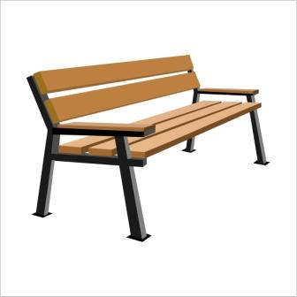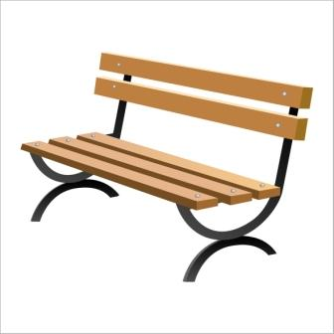 | скамья
2. | 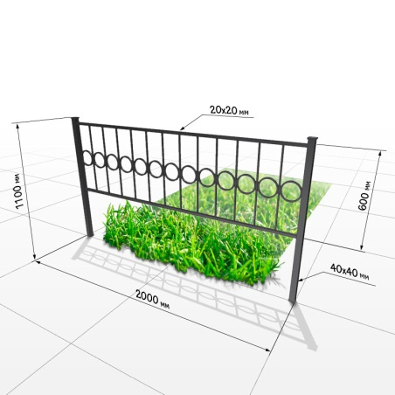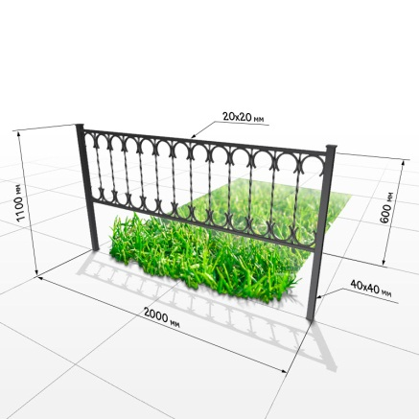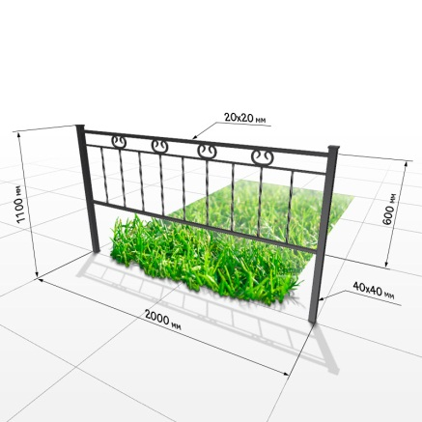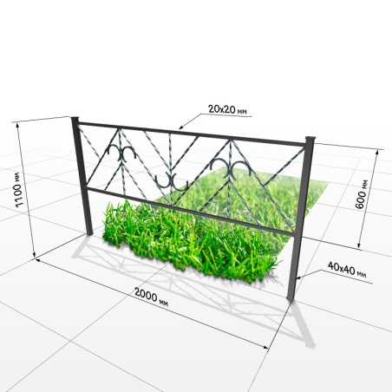 | Газонные  ограждения
3. | 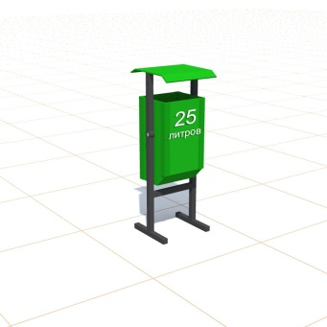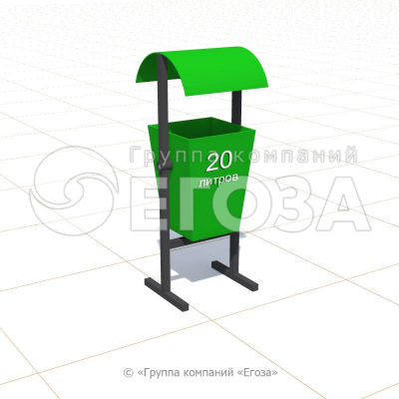 | урна
4. | 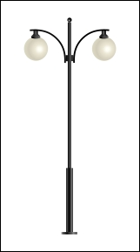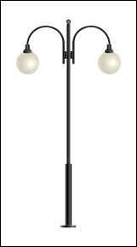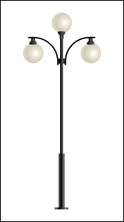 | светильник

Приложение 2
к подпрограмме «Формирование
современной городской среды
Алгатуйского муниципального
образования 2018-2024 годы»

Адресный перечень дворовых территорий многоквартирных домов, подлежащих благоустройству в 2018-2024 году

№ пп | Улица | Дом | Примечание
1 | Ул. Лесная | 2
2 | Ул. Лесная | 4

Приложение № 3
к подпрограмме «Формирование
современной городской среды
Алгатуйского муниципального
образования 2018-2024 годы»

Порядок разработки, обсуждения с заинтересованными лицами и утверждения дизайн-проекта благоустройства дворовой территории, включенной в муниципальную программу, предусматривающего текстовое
и визуальное описание предлагаемого проекта, перечня
(в том числе в виде соответствующих визуализированных изображений) элементов благоустройства, предлагаемых к размещению на соответствующей дворовой территории

Общие положения
1.1. Порядок регламентирует процедуру разработки, обсуждения с заинтересованными лицами и утверждения дизайн-проекта благоустройства дворовой территории многоквартирного дома.
1.2. Под дизайн-проектом понимается графический и текстовый материал, включающий в себя визуализированное описание предполагаемого проекта, изображение дворовой территории или общественная территория, представленный в нескольких ракурсах, с планировочной схемой, фото фиксацией существующего положения, с описанием работ, мероприятий, предлагаемых к выполнению и перечня (в том числе в виде соответствующих визуализированных изображений) элементов благоустройства, предлагаемых к размещению на соответствующей дворовой территории (далее – дизайн проект).
Содержание дизайн-проекта зависит от вида и состава планируемых к благоустройству работ. Это может быть как проектная, сметная документация, так и упрощенный вариант в виде изображения дворовой территории или общественная территория с описанием работ и мероприятий, предлагаемых к выполнению и перечня (в том числе в виде соответствующих визуализированных изображений) элементов благоустройства, предлагаемых к размещению на соответствующей дворовой территории.

2. Разработка дизайн-проектов
2.1. Разработка дизайн-проекта осуществляется с учетом Правил благоустройства территории Алгатуйского муниципального образования, а также действующими строительными, санитарными и иными нормами и правилами.
2.2. Разработка дизайн-проекта может осуществляться как заинтересованными лицами, так и администрацией Алгатуйского муниципального образования, а также совместно (далее – разработчик).
2.3. Разработка дизайн-проекта осуществляется с учетом минимальных и дополнительных перечней работ по благоустройству дворовой территории, установленных настоящей программой и утвержденных протоколом общего собрания собственников помещений в многоквартирном доме, в отношении которой разрабатывается дизайн-проект.
2.4 Срок разработки дизайн-проекта – в течение 20 календарных дней с момента включения в адресный перечень многоквартирных домов, дворовых территорий муниципальной программы.

3. Обсуждение, согласование и утверждение дизайн-проекта
3.1. Обсуждение дизайн-проекта осуществляется на официальном сайте администрации Алгатуйского муниципального образования, на собраниях граждан с привлечением разработчика.
3.2 Срок обсуждений дизайн-проекта – в течение 10 календарных дней с момента разработки дизайн-проекта.
3.3. Согласование дизайн-проекта осуществляется уполномоченным
представителем (представителями) заинтересованных лиц в письменной форме в течение 5 календарный дней с момента окончания срока обсуждения.
3.4. Утверждение дизайн-проекта благоустройства дворовой территории многоквартирного дома, в которой включается текстовое и визуальное описание, в том числе его концепция и перечень (в том числе визуализированный) элементов благоустройства, предлагаемых к размещению на соответствующей территории, осуществляется постановлением администрации.
3.5. Утвержденный дизайн-проект подлежит размещению на официальном сайте администрации Алгатуйского муниципального образования.

Приложение 4
к подпрограмме «Формирование
современной городской среды
Алгатуйского муниципального
образования 2018-2024 годы»
»

Адресный перечень общественных территорий подлежащих благоустройству в 2018-2024 году

№ пп | Адрес | Примечание
1 | Ул. Центральная, 11а

Приложение 5
к подпрограмме «Формирование
современной городской среды
Алгатуйского муниципального
образования 2018-2024 годы»

Адресный перечень объектов недвижимого (включая объекты незавершенного строительства) имущества и земельных участков, находящихся в собственности (пользований) юридических лиц и индивидуальных предпринимателей, подлежащих благоустройству в 2018-2024 за счет средств указанных лиц в соответствии с заключенными соглашениями

№ пп | Улица | Дом | Примечание
1. | Ул. Школьная | 1а
2. | Ул. Центральная | 9-61
3. | Ул. Центральная | 9-2
4. | Ул. Центральная | 11-1
5. | Ул. Лесная | 2-31

